专题七 中国河流的流域开发与治理
1.下图为“清江流域水系图”。读图回答以下两题。
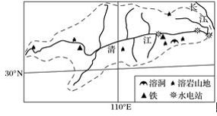
(1)清江( )
A. 径流量小,季节变化小,有结冰期,含沙量小 B. 径流量大,季节变化小,有结冰期,含沙量大
C. 径流量大,季节变化大,无结冰期,含沙量小 D. 径流量小,季节变化大,无结冰期,含沙量大
(2)清江流域综合开发利用的核心是( )
A. 大力修建梯田 B. 发展钢铁工业
C. 发展内河航运 D. 水能梯级开发
2. 红水河位于广西壮族自治区西北部,是我国水电开发、防洪及航运规划中的重点河流。自20世纪80年代中期,国家批准红水河梯级开发方案,在红水河全河段建设10个梯级电站。
读图,回答下列小题。
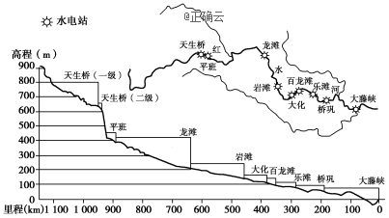
（1）红水河( )
①水量大
②多宽谷
③水流湍急
④有结冰期
A.①③
B.②④
C.①②
D.③④
（2）红水河流域水电梯级开发( )
A.形成了不同的库区,库区两岸冲刷力量会明显增强
B.将成为沟通川、桂、粤三省区通江达海的黄金水道
C.对减轻长江三角洲地区的洪水灾害具有明显作用
D.对优化华南地区电力结构具有重要作用
3.木兰溪是福建省东部独流入海河流,下游地区遭受严重洪灾的现象时有发生。近年来,在政府的推动下,开启了全流域综合治理,木兰溪从“谈洪色变”的历史创伤,变成了“人水和谐”的生态新图景。读图回答下面两题。
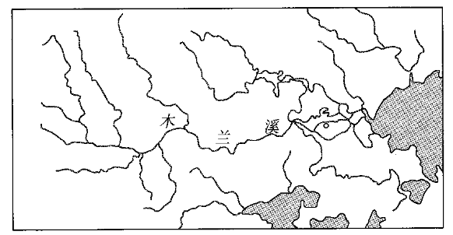
（1）木兰溪下游地区易出现洪涝灾害的自然原因有( )
①亚热带季风气候,年降水量大且降水集中
②上游支流多,汇水量大
③下游地区地势低洼,河道弯曲,排水不畅
④流域内植被破坏严重
A.①②③ B.②③④
C.①②④ D.①②③④
（2）下列属于木兰溪流域综合治理工程措施的有( )
①裁弯取直
②修建水库
③加强监测预报
④围湖造田
A.①② B.①③
C.②④ D.③④
4.生态足迹是指能够持续地提供资源或消纳废物的、具有生物生产力的地域空间。一个地区的生态承栽力小于生态足迹时,就会出现生态赤字,其大小等于生态承栽力减去生态足迹的差数。生态赤字表明该地区的人类活动负荷超过了其生态容量。下图为我国夏季反季节无公害蔬菜生产基地之一的湟水流域位置示意图及湟水流域2000—2005年人均生态赤字图。读图,完成下列问题。
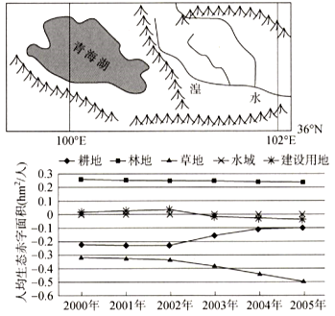
（1）湟水谷地成为夏季反季节无公害蔬菜生产基地的突出优势条件是( )
A.海拔较低,热量充足 B.土壤肥沃,水源充足
C.气温较低,病虫害少 D.农业技术水平高
（2）据图推断,湟水流域各类人均生态赤字面积变化趋势是( )
A.人均草地生态赤字面积扩大 B.人均林地生态赤字面积扩大
C.人均水域生态赤字面积减小 D.人均耕地生态赤字面积先减小后扩大
（3）湟水流域各类人均生态赤字面积变化的原因主要是( )
A.草地一过度放牧及病、虫、鼠害 B.林地一过度樵采、过度农垦
C.耕地一不合理利用水资源 D.水域一退耕还湖,降水增加
5.近几十年来，随着塔里木河流域人口和耕地面积不断增长，塔里木河出现了断流现象。下面图甲示意塔里木河流域，图乙示意2003—2012年塔里木河断流情况。读图回答下面小题。
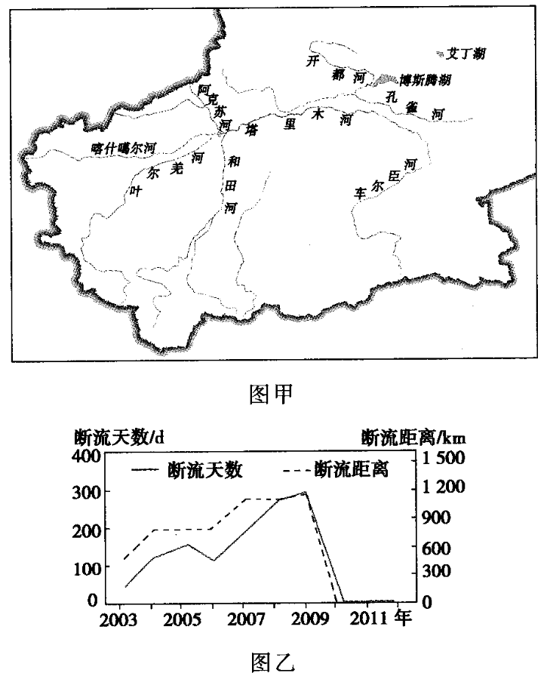
（1）2010年前后塔里木河断流现象出现显著变化，这说明该区域( )
A.年降水量持续增多 B.河水调配成效显著 C.缩减农业生产规模 D.气温降低、蒸发减弱
（2）为促进塔里木河流域的可持续发展，应该( )
①实施全流域水资源的统一分配、管理
②在上游修建水库减少下游地区来水量
③扩大和田河流域绿洲规模，发展经济
④调整农业的生产结构，发展节水农业
A.①② B.②③ C.③④ D.①④
6.乌江是长江上游右岸最大的一条支流,历经20多年完成了11级梯级开发建设。如下图为乌江流域部分地区示意图。据此完成下列小题。
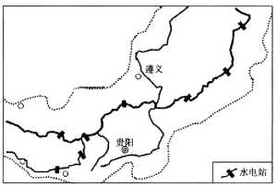
（1）乌江流域的自然地理环境特征是( )
A.处于地震带上,地质不稳定 B.冬季阴雨天气较多
C.河流均以高山冰雪融水补给为主 D.植被以落叶阔叶林为主
（2）乌江梯级开发后水文特征的变化是( )
A.河流结冰减少 B.河流汛期变长
C.河流径流量变小 D.下游河流含沙量变小
（3）有人认为乌江上游不应该修建大坝,合理的理由是( )
A.会导致大坝下游移民 B.会导致大坝下游泥沙淤积增多
C.会缩短航运里程 D.会导致生物多样性减少
7.澜沧江—湄公河发源于我国青海省, 流经缅甸、老挝、泰国、柬埔寨及越南5国。澜沧江干流上所修建的水电站分为两种类型:蓄水式水电站(即水库库容较大的水电站，如:小湾和糯扎渡水电站)和径流式水电站(即没有水库或水库容量很小的水电站，如:漫湾和大朝山水电站)。下图为澜沧江部分水电站分布示图。据此完成下列小题。
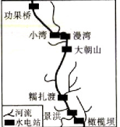
（1）全流域开发湄公河,实现流域的整体效益,所面临的主要问题是( )
A.流经国家经济落后,资金短缺 B.缺乏权威性的开发合作组织
C.沿岸森林密布,环保要求高 D.基础设施不足,开发成本高
（2）在小湾水电站下游建设漫湾径流式水电站的目的是( )
A.提高抵御旱涝灾害的能力 B.改善附近区域的生态环境
C.提高对河流径流量的调控能力 D.提高发电效益并节约成本
（3）湄公河上游修建蓄水式发电站对下游的影响有( )
① 增强农业灌溉能力 ② 改善鱼类生存环境
③ 减轻旱涝灾害 ④ 增加淹没面积
A.①② B.③④ C.①③ D.②④
8.阅读图文资料,完成下列要求。
阿克苏河位于塔里木盆地的北缘,发源于天山中段西部南麓地区,是天山南麓径流量最大的河流,也是唯一向塔里木河干流常年输水的源流,其补给水量占塔里木河源流补给量的73%。据统计,1959-2010年阿克苏流域冰川面积减少了约380.1km²,面积变化率为-22.5%,冰川总储量共减少了15.79km³,亏损率5.49%,相比之前冰川消融速度加快。如图为阿克苏河流域示意图。
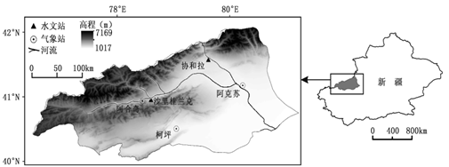
(1)指出阿克苏河流域干流源头附近和下游的气候特征。
(2)分析1959~2010年阿克苏河流域冰川总储量减少的原因。
(3)推测未来阿克苏河上游沙里桂兰克水文站监测的径流量的变化,并说明原因。
(4)有人指出,阿克苏河下游绿洲地区的水资源未来会日渐紧张,你是否同意,并说明理由。

答案以及解析
1.答案：(1)C；(2)D
解析：(1)清江位于我国南方地区,为亚热带季风气候,夏季降水多,降水期长,1月均温高于0℃,植被覆盖率高,河流径流量大,季节变化大,无结冰期,含沙量小,C正确。
(2)该流域内落差大,多溶岩山地,不适合大力修建梯田和发展内河航运,A、C错误;发展钢铁工业需要大量电力支持,B错误;该流域落差大,水能资源丰富,因此其开发利用的核心是水能梯级开发,D正确。
2.答案：（1）A； （2）D
解析：（1）图中可以看出红水河流经地区地势起伏大,落差大,故多峡谷,水流湍急;流经湿润地区,降水丰富,河流水量较大,该区属于亚热带地区,河流无结冰期。
（2）红水河流域水电梯级开发会形成不同的库区,水流变缓,库区两岸冲刷力量会明显减弱;红水河流域落差大,不利于航行,不会成为沟通川、桂、粤三省区通江达海的黄金水道;红水河主要注入珠江,不会对长江三角洲地区洪水灾害产生影响;红水河流域水电梯级开发产生的大量水电对优化华南地区电力结构具有重要作用。
3.答案：（1）A；（2）A
解析：（1）流域内植被破坏严重属于人为原因。
（2）图中显示，该河段河道弯曲，导致水流缓慢，裁弯取直可以加快水流速度，降低河道中的水位；修建水库可以有效调节洪峰；加强监测预报不属于工程措施；围湖造田会加剧洪涝灾害的发生频率。综上分析，A选项正确。
4.答案：（1）C; （2）A; （3）A
解析：（1）本题主要考查农业区位优势。读图可知,湟水谷地位于青藏高原边缘.海拔较高,气温较低,热量不足,A错误;夏季,我国其他地区普遍高温,湟水谷地因海拔高导致气溫较低,低溫下病虫害少,蔬菜不使用农药.属无公害蔬菜,C正确;土壤肥沃、水源充足、农业技术水平高都不是湟水谷地生产反季节蔬菜的突出优势条件,B、D错误。故选C.
（2）本题主要考查获取和解读信息的能力。由材料可知.当一个地区生态承载力小于生态足迹,即生态承栽力减去生态足迹的差数为负值时.才会出现生态赤字;其负值的绝对值越大,生态赤字就越严重。读图可知,人均草地生态赤字面积逐渐扩大,A正确;人均林地生态赤字面积始终为正值,B错误;人均水域生态赤字面积在此期间基本为零,C错误;人均耕地生态赤字面积先扩大后减小,D错误。故选A。
（3）本题主要考查生态问题的成因。由上題分析可知.人均草地生态赤字面积扩大,其原因首先是随着人们生活水平提高,畜产品需求量变大导致牧民过度放牧,其次是草原病、虫、鼠害的影响,导致草地退化,沙地面积增多,草地的生产力降低.A正确;过度樵采、过度农垦会使林地面积减少,与曲线变化趋势不符,B错误;不合理利用水资源会造成土地荒漠化,使人均耕地生态赤字面积扩大,与曲线的变化趋势不符,C错误;退耕还湖,降水增加,水源涵养能力得到改善,生态环境好转,水生生物多样性增加,但图中人均水域生态赤字面积变化不明显,D错误。故选A。
5.答案：（1）B；（2）D
解析：（1）图中2010年前后塔里木河断流时间迅速缩短，直至不再断流，这种变化产生的原因最可能是人为原因。上游河水调配，能够快速调节下游水量，成效显著，B项正确；区域的年降水量、气温等一般在短时间内不会发生明显变化，排除A、D项；农业生产规模也不可能短时间内大规模缩减，C项错误。
（2）上游修建水库减少下游地区的水量，会造成流域上、中、下游水资源的分配不均，②错；扩大和田河流域绿洲规模来发展经济，会加剧区域水资源紧张状况，且易造成塔里木河断流，③错。①④均是该流域可持续发展可采取的措施。选择D项。
6.答案：（1）B; （2）D; （3）D
解析：（1）乌江流域并不处于地震带上,A错;云贵高原河流补给以大气降水为主,C错;该流域属于亚热带季风气候,植被以亚热带常绿阔叶林为主,D错;云贵高原冬季易形成准静止锋,该地冬季多阴雨天气,B正确。
（2）乌江位于亚热带区域,冬季河流不结冰,A错;河流汛期、径流量与降水时间和降水最有关,与建坝关系不大,B、C错,建坝后泥沙在水库沉积,下游河流泥沙含量减少,因此D正确。
（3）大坝建设会导致上游水位增加,造成上游移民,A 错;会增加水库内泥沙淤积,减少下游泥沙淤积,B错;有利于延长航运里程,C错;建大坝导致河流水文特征变化较大,会导致生物多样性减少,D正确。
7.答案：（1）B; （2）D; （3）C
解析：（1）湄公河为国际性河流,流经多个国家,涉及水资源利用、 航运、发电、防洪等多方面效益,要实现全流域开发和整体效益,需要建立权威性的开发合作组织,协调流经国家间的关系和利益。
（2）小湾水电站为库容较大的蓄水式水电站,漫湾水电站为库容较小的径流式水电站,小湾水电站在汛期时蓄水,在平水期和枯水期时放水,为下游的漫湾水电站提供发电的来水,可以增加漫湾水电站平水期和枯水期的发电量,且漫湾水电站库容较小,可以节约建设成本。径流式水电站库容小,对调节径流和减轻旱涝灾害的作用较小,对附近区域生态环境的影响较小。
（3）蓄水式水电站库容较大,对径流的调蓄作用较强,使澜沧江一湄公河下游枯水期时水量增加,灌溉用水量增加,旱灾减轻;使澜沧江一湄公河下游丰水期时水以减小.淹没农田的面积减小,涝灾减轻;水库蓄水会减少泥沙和营养盐类的下泄,不利于鱼类生存。
8.答案：(1)干流源头附近:全年气温较低,年降水量较大。下游:冬冷夏热,降水少(蒸发量大,日照时间长)。
(2)近60年来全球气温上升速度加快,加速山区冰川消融;山区降水形式由降雪向降雨转变的几率增大,降雪量减少,导致冰川的物质来源减少;冰川消融使得原冰雪覆盖区域对太阳短波辐射的反射率降低,从而吸收更多的太阳辐射能量,加剧高寒山区的升温速度,加速山区冰川消融。
(3)变化:径流量先增加,后减少。原因:气温升高,流域山区冰川消融量增大,蒸发加大致使降雨量增加,导致阿克苏河径流量先增加;随着气温的持续升高,流域山区冰川持续消融,达到高峰后,导致消融量和径流量转为减少。
(4)同意:阿克苏河径流量未来达到高峰后会减少,水资源供给减少;随着社会经济发展,人类生产生活用水量不断增加。不同意:根据(内陆)水循环原理,陆地水不断更新,水量保持相对平衡(受中纬西风影响,山地降水较稳定);随着生产技术进步,节水意识不断增强,水资源利用率不断提高。
解析：(1)阿克苏河位于塔甲木盆地的北缘,发源于天山中段西部南麓地区,其干流源头附近因纬度高、地势,全年气温较低,但处于山地迎风坡,年降水量较大。阿克苏河下游注入塔里木河,下游地区大陆性更为显著,气候冬冷夏热,降水少。
(2)1959-2010年阿克苏河流域冰川消融速度加快与近些年全球气候变化有关,主要是自然原因导致的,近60年来全球气温上升速度加快,加速山区冰川消融;山区降水形式由降雪向降雨转变的几率增大,降雪量减少,导致冰川的物质来源减少;冰川消融使得原冰雪覆盖区域对太阳短波辐射的反射率降低,从而吸收更多的太阳辐射量,加剧高寒山区的升温速度,加速山区冰川消融。
(3)水文监测的径流量的变化可能是径流量先增加后减少,这与全球变暖导致的冰川融化量先增后减有关,早期,由于全球变暖,流域山区冰川消融量增大,降雨量增加,阿克苏河径流量先增加;随着气温的持续升高,流域山区冰川持续消融,达到高峰后,导致径流转为减少。
(4)本题为开放性题目,如果选择同意该观点则注重说明阿克苏河径流里未来达到尚峰后会减少,水资源供给减少;随着社会经济发展,人类生产生活用水量不断增加。如果不同意则侧重水平衡及社会发展进步角度分析,根据水循环原理,陆地水水量保持相对平衡;随着生产技术进步,节水意识不断增强水资源利用率不断提高。

